5.SINIFLAR BİLİŞİM TEKNOLOJİLERİ VE YAZILIM DERSİ CALIŞMA SORULARI

TEST 1

1. "İnsanoğlunun tasarlayarak ürettiği veya uygulamaya koyduğu her türlü faydalı, faydasız veya zararlı alet ve araçlardır." cümlesinde tanımı yapılan terim hangisidir?
a) Bilgi b) İletişim
c) Teknoloji d) Bilgi ve iletişim teknolojileri

2. Aşağıdakilerden hangisi bilişim teknolojilerinin olumsuz etkilerinden değildir?
a) Görme bozuklukları b) Oyun bağımlılığı
c) Hızlı iletişim d) Bel ve boyun ağrıları

3. Bilgisayarı oluşturan tüm parçalara …………denir?
Yukarıdaki boşluğa hangisi gelmelidir?
a) Donanım b) Elektronik aletler
c) Yazılım d) Program

4. Aşağıdakilerden hangisi bir yazılımdır?
a) Ekran kartı b) Paint programı
c) Klavye d) Fare

5. Ozan, bilgisayarında müzik dinlemek için ses kartı almıştır. Ozan aşağıda verilen parçalardan hangisini ses kartıyla birlikte kullanamaz?
a) Kulaklık b) Hoparlör
c) Mikrofon d) Kamera

6.Bilgisayardaki belgeleri daha kolay bulabilmek ve düzenli saklayabilmek için aşağıdakilerden hangisini kullanılır?
a) Klasör b) Belge c) Program d) Dosya

7. Aşağıdakilerden hangisi çıkış birimidir?
a) Fare b) Tarayıcı c) Mikrofon d) Hoparlör

8. Aşağıdakilerden hangisi dahili (iç) donanımlar arasında yer almaz?
a) Anakart b) Klavye
c) İşlemci d) Sabit disk

9. Kasa içerisinde tüm dosyaların kaydedildiği, programların yüklendiği donanım aşağıdakilerden hangisidir?
a) Sabit disk b)İşlemci
c) Monitör d)Anakart

10. Zeki elindeki oyun dosyasını internete yüklemek istemektedir. Fakat boyutu çok fazladır. Zeki oyunu sıkıştırmak için hangi programı kullanabilir?
a) Winrar b) Media Player
c) Google Chrome d) Microsoft Word

11. Aşağıdakilerden hangisi işletim sistemi değildir?
a) Windows b) Android
c) Ios d) Microsoft Office

12. Aşağıdaki dosyalardan hangisini masaüstü arka planı yapabiliriz?
a) Manzara.txt b) Manzara.rar
c) Manzara.jpg d) Manzara.mp3

13. Gps(navigasyon) hangi alanda kullanılan bilişim teknolojisidir?
a) Sağlık b) Ulaşım
c) Bankacılık d) Alışveriş

14. Özge, flash belleklerini çok kaybettiği için dosyalarını internet üzerinde saklamaktadır ve her yerden bu dosyalara ulaşabilmektedir. Özge’nin kullandığı teknolojinin ismi nedir?
a) Web depolama b) İkiz depolama
c) Bulut teknoloji d) Online depolama

15. “İnternette yazı yazarken tamamı büyük harflerden oluşan cümleler kullanmamalıyız. Çünkü …………………. anlamına gelmektedir.” Cümlesinde boş bırakılan yere hangisinin gelmesi uygundur?
a) bağırmak b) küfretmek
c) şaka yapmak d) dalga geçmek

16. "Can yeni çıkmış bir oyunu internetten indirip crack yaparak ücretsiz oynamıştır." Can'ın ihlal ettiği etik kural aşağıdakilerden hangisidir?
a) Parasını ödemediğimiz yazılımları kopyalayıp kendi malımız gibi kullanmamalıyız.
b) Bilgilerin doğruluğundan emin olmadan bilgileri savunmamalıyız.
c) Başkalarının elektronik iletişim kaynaklarınızı izinsiz kullanmamalıyız.
d) İnterneti insanlara zarar vermek için kullanmamalıyız.

17. Aşağıdakilerden hangisi şarkı dosyası uzantısıdır?
a) . mp4 b) .jpg c) .docx d) .mp3

18. Bilgisayarda bulunan belgelerimizi kağıt üzerine aktarmaya yarayan donanım birimi aşağıdakilerden hangisidir?
a) Fare b) Ekran c) Yazıcı d)Klavye

19. Aşağıdaki şifrelerden hangisi diğerlerine göre daha güvenlidir?
a) mEr4L-78aY b) 123456789
c) Ahmet123 d) qwertyu

20. Azg7913a şifresinde aşağıda verilen şifre koyma kurallarından hangisine uyulmamıştır?
a) Şifre içerisinde sembol veya özel karakter olmalıdır.
b) Şifre içinde rakam olmalıdır.
c) Şifre en az 8 basamak olmalıdır.
d) Şifre içerisinde büyük küçük harf olmalıdır.

21. Ayşe internette gezinirken sohbet sitelerine girmiştir. Sohbet sitesinde konuştuğu insanlara aşağıdaki bilgilerden hangisini vermesinde sakınca yoktur?
a) TC Kimlik Numarasını b)Adını Soyadını
c) Takma İsmini d) Adresini

22. E-Devletin web site adresi aşağıdakilerden hangisidir?
a) www.turkiye.com.tr
b) www.elektronikdevlet.gov.tr
c) www.devletim.gov.tr
d) www.turkiye.gov.tr

23. Aşağıdakilerden hangisini E-Devletin Sağlık alanında sağladığı kolaylıklar arasında sayamayız?
a) Daha önce verilen reçetelere ulaşabiliriz.
b) İnternetten randevu alarak sıra beklemeden muayene olabiliriz.
c) Aile hekimimizi öğrenebiliriz.
d) Hastaneye gitmeden internet üzerinden muayene olabiliriz.

24. Görselde bilgisayar başında düzgün oturan bir çocuk görülmektedir. Buna göre hangisi söylenemez?
a) Ekran göz hizasına gelmeli
b) Ayaklar yer ile temas etmeli
c) Ekran ile gözler arasında 2 metre mesafe olmalı
d )Dik oturmalı

25. Aşağıdakilerden hangisi dijital vatandaşa uygun bir davranış değildir?
a) Forumlarda problemlerinde çözüm arayan insanları yanlış yönlendirmek
b) İnternet bankacılığını kullanarak para transferi yapmak
c) e-okul sisteminden notlarına bakmak
d) MHRS sistemini kullanarak hastanelerden internet üzerinden randevu almak.

26. "Gerçek hayatta suç olan şeyler internet ortamında da suç olarak kabul edilmektedir." Cümlesi ile dijital vatandaşlığın hangi boyutundan bahsedilmektedir?
a) Dijital Hak ve Sorumluluk b) Dijital Kanun
c) Dijital Etik d) Dijital Erişim

27. Cemil Word programıyla hazırladığı ödevini bilgisayarına kaydedecektir. Ödevinin ismini aşağıdakilerden hangisi gibi koyabilir?
a) Türkçe*ödevi.docx b) Türkçe”ödevi.docx
c) Türkçe-ödevi.docx d) Türkçe:ödevi.docx

TEST 2
1. Paint programında bulunan yandaki araç
ile ne yapılır?
A) Kopyalama yapılır. B) Fırçalama işlemi yapılır
C) Kapalı bir alan boyanır D) Yapıştırma işlemi yapılır
2. Kelime işlemci programında bulunan
yandaki komutlar ne amaçla kullanılır?
a) Boş sayfa - şekil ekler b) Tablo - grafik ekler
c) Resim - şekil ekler d) Resim - simge ekler

3. 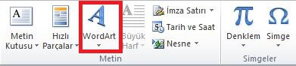
Yukarıdaki resimde Kelime İşlemci programında kullanılan bazı araçlar verilmiştir. Kırmızı kutu içine alınmış araç ne işe yarar?
a)Süslü yazılar oluşturmamızı sağlar
b) İmza satırı oluşturmamızı sağlar
c) Hareketli yazılar oluşturmamızı sağlar
d) Yazıya tarih ve saat ekler

4. 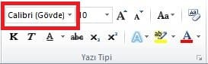
Yukarıdaki resimde Kelime İşlemci programında kullanılan araçlar verilmiştir. Kutu içine alınmış araç ne işe yarar?
a)Yazı kalınlığını artırır.
b) Yazı fontunu değiştirir
c) Yazı büyüklüğünü değiştirir.
d) Yazı rengini değiştirir

5.
Yukarıdaki resimde Microsoft Word programında kullanılan araçlar verilmiştir. Bu araçların görevleri hangi seçenekte sırasıyla doğru olarak verilmiştir?
a)Altı çizlili - Kalın – İtalik b) İtalik - Kalın - Altı çizili
c) İtalik - Altı Çizili - Kalın d) Kalın - İtalik - Altı çizili

6. Microsoft Word programında belgeyi kaydetmek için hangi kısayolu kullanmalıyız?
a) Ctrl+S b) Ctrl+X c) Ctrl+C d)Ctrl+V

7. Microsoft Word Programı ile aşağıdakilerden hangisini yapamayız?
a) Dergi b) Gazete c) Kitap d) Sunu

8. Kelime İşlemci Programında yazı büyüklüğü nasıl ifade edilir?
a) Piksel b) Punto c) Megabyte d)Santimetre

9. Kelime işlemci programında yaptığı belgenin çıktısını almak isteyen Mesut hangi yolu izlemelidir?
a) Dosya – Yazdır b) Görünüm - Yazdır
c) Ekle – Yazdır d) Dosya - Farklı Kaydet

10. Sunum dosyamızdaki slaytların gösterişli bir şekilde değişmesi için hangi menüden işlem yapmalıyım?
a) Geçişler b) Tasarım
c) Slayt Gösterisi c) Animasyon

11.
Yaptığımız Sunum dosyasına hazır temalardan birini eklemek istersek hangi menüye girmeliyiz?
a)Geçişler b) Slayt Gösterisi
c) Animasyon d) Tasarım

12. Aşağıdaki programlardan hangisi ile sunu dosyaları hazırlayabiliriz?
a) Microsoft Word b) Microsoft Excel
c) Microsoft PowerPoint d) Microsoft Publisher

13. Microsoft Powerpoint programında sunuları başlatmak için kullanılan kısayol tuşu aşağıdakilerden hangisidir?
a) F1 b) F5 c) ctrl d) Shift

14. Sunu Programında eklenen her bir sayfaya ne denir?
a) Sunu b) Geçiş c) Slayt d) Animasyon

15. Aşağıdakilerden hangisi bilgisayar kullanırken yapılan yanlış bir harekettir?
a) Ekrana yakından bakılmalıdır.
b) Gözler monitörün üst kısmı ile aynı hizada olmalıdır.
c) Çok karanlık ortamda çalışılmamalıdır.
d) 30 dk kullandıktan sonra mola verilmelidir.

16. Aşağıdakilerden hangisi güçlü bir şifredir?
a) F@t1h A58+t*y2G b)Fatih123456789
c) qwerty d)123456

17. Aşağıdaki dosya uzantılarından hangisi resim dosya uzantıları arasında sayılmaz?
a) bmp b) png c) jpg d) doc

18. Aşağıdakilerden hangisi yazılı iletişim aracıdır?
a) Bilgisayar b) Telsiz
c) Mektup d) Cep Telefonu

19. Türkiye'de bulunan bir üniversitenin internet adresinde hangi uzantı kullanılır?
a) edu b) com c) org d) gov

20. Aşağıdakilerden hangisi bir arama motoru değildir?
a) EBA b) Google c) Yaani d) Yandex

21. Alış Veriş Listem:
- 1 kg domates
- 2 kg patates
- 2 kg salatalık
Alışveriş listesindeki gibi madde işareti koymak için hangi araca tıklamalıyız?
a) b) c) d)

22. Kendisine e-posta hesabı açmak isteyen Berra aşağıdaki sitelerden hangisinden e-posta adresi alamaz?
a) www.hotmail.com b) www.yandex.com
c) www.gmail.com d) www.n11.com

23. E-posta adreslerinde zorunlu olması gereken işaret aşağıdakilerden hangisidir?
a) + b) # c) % d) @

24. İnternete bağlanmak için internet tarayıcılarını kullanırız. Aşağıdakilerden hangisi bu tarayıcılar arasında yer almaz?
a) İnternet Explorer b) Google Chrome
c) Power Point d) Mozilla Firefox

25. Bir okuldaki ağ türü aşağıdakilerden hangisidir?
a) LAN b) WAN c) MAN d) ULAN
TEST 3
1. Günlük hayatta karşılaştığımız, çözüm aranması gereken ve çözümü için bilgi, mantık, deneyim, ya da dikkat isteyen durumlardır.” Tanımı verilen kavram aşağıdakilerden hangisidir?
a) Problem b) Bilgi
c) Program d) Algoritma

2. Aşağıdakilerden hangisi bir problem durumu olamaz?
a) Ali sunum hazırlarken klavyenin çalışmaması
b) Melis’in araştırma yapacağı sırada internet bağlantısının kopması
c) Orkun uyurken suların kesilmesi
d) Enes video montajlarken elektriklerin gitmesi

3. Burak Mersin’de yaşan bir öğrencidir ve ertesi gün teslim etmesi gereken ödevi yapmak için akşam 19.00’da bilgisayarının başındadır. Aşağıdakilerin hangisi Burak için problem durumu oluşturur?
a) Aynı gün Eskişehir’de elektriklerin tüm gün kesilmesi.
b) Burak uyuduktan hemen sonra elektriklerin kesilmesi.
c) Burak ödevini hazırladıktan sonra elektriklerin kesilmesi
d) Burak ödevini yaparken elektriklerin kesilmesi

4. Futbol maçlarında her takımda olması gereken oyuncu sayısı 11 olup değişmezken, her maçın sonucu farklı olabilmektedir. Burada maçın sonucu programlama sürecine göre hangisi olabilir?
a) Değişken b) Mantıksal operatör
c) Sabit d) Problem çözme yöntemi

5. "Satranç oyunu 2 kişi ile oynanır ve başlangıçta taşlar hep aynı şekilde dizilir. Oyun başladıktan sonra her taşın kendine ait bir ilerleme yöntemi bulunur. Oyun bazen çok kısa sürebilirken bazen çok uzun sürebilmektedir. Hamle sayıları oyuncuların oyun stiline göre farklılaşabilir. Oyun sonunda bir taraf kazanabileceği gibi bazen berabere de bitebilir."
Bu bilgilere göre aşağıda verilenlerden hangisi sabittir?
a) Oyunun Sonucu b) Oyundaki hamle sayısı
c) Başlangıçtaki taş dizilimleri d) Oyunun süresi

6. Aşağıdakilerden hangisi problem çözme adımlarından biri değildir?
a) Not tutmak b) Planı Uygulama
c) Bir Plan Yapma d) Problemi anlama

7. Bir problemi doğru olarak çözebilmenin ilk aşaması nedir?
a) Problemi anlama b) Çözümü Değerlendirme
c) Bir Plan Yapma d) Planı Uygulama

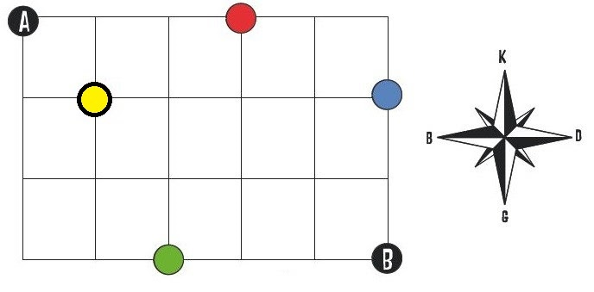
8. B noktasında duran bir kişi en fazla 5 hamle kullanarak hangi noktaya ulaşamaz?
a) Kırmızı b) Mavi c) Yeşil d) Sarı

9. Yakar Top oyununu düşündüğünüzde aşağıda verilenlerden hangileri sabit olarak değerlendirilebilir?
a) Oyuncu Sayısı b) Oyundaki Top Sayısı
c) Alınabilecek Can Sayısı d) Oyun Süresi

I. Başla II. Makarnaları Koy III. Su koy Isıt
IV. Tencereyi Al V. Süz VI. Bitir
10. Yukarıda makarna yapma algoritması sıralması yanlış olarak verilmiştir. Hangi adımlar yer değiştirince algoritma düzelir.
a) I ve II b) II ve IV c) IV ve VI d) II ve III

11. Aşağıdakilerden hangisi matematiksel operatörler arasında yer almaz?
a) Toplama(+) b) Çıkarma(-)
c) Bölme(/) d) Büyüktür(>)

12. Aşağıdakilerden hangisi mantıksal operatörler arasında yer almaz?
a) Değil b) Veya c) = Eşittir d)Ve

13. Scratch programı ile ilgili aşağıdakilerden hangisi yanlıştır?
a) Sahnede birden fazla karakter olabilir.
b) Her karakterin sadece 1 kostümü vardır.
c) Sahnedeki karakterler bloklar yardımıyla hareketlendirilir.
d) Scratch programıyla oyunlar oluşturabiliriz.

14. Scratch programında kuklaya ait x ve y değerleri neyi ifade eder?
a) Kuklanın konumunu b) Kuklanın rengini
c) Kuklanın büyüklüğünü d) Kuklanın yönünü

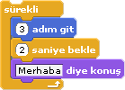
15. Resimdeki kodlar scratch programı ile yazılmış fakat çalışmamaktadır. Aşağıdaki işlemlerden hangisini yaparsak kodlar çalışır?

a)Merhaba diye konuş kodunu en üste almalıyız.
b) Adım git kodundaki hızı değiştirmeliyiz.
c) En üste Yeşil Bayrak Tıklandığında eklemeliyiz.
d) Saniye bekle kodunu kaldırmalıyız.
16. Scratch uygulamasında görselde yer alan simge ne işe yarar?
a) Programı durdurur b) Programı başlatır
c) Programı siler d) Programı kapatır

17. Scratch uygulamasında komutların bir şarta bağlı olarak çalışması için aşağıdaki komutlardan hangisi kullanılmalıdır?
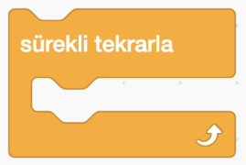
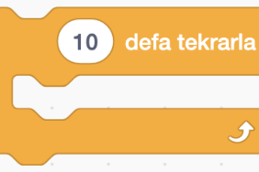

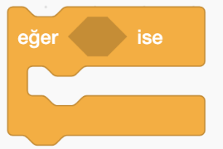

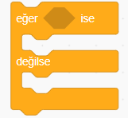
18. "Eğer bugün kar yağacak ise sahne kış dekoruna geçsin, kar yağmayacak ise yaz dekoruna geçsin." ifadesi hangi komut?
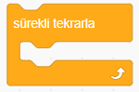

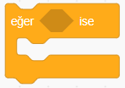
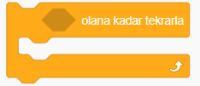

19. Bu kodlardan hangisi içindeki kodların hiç durmadan çalışmasını sağlar?
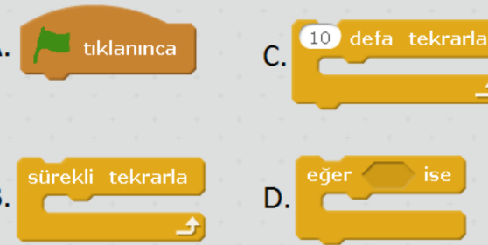

a) A b) B c) C d) D
20. Karakterlerin farklı kostümlerini hangi seçenekten görebiliriz?
a) kod b) kostümler
c) sesler d) hareket

21. Ekrandaki blok ne işe yarar?
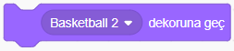

a) Karakterler geçiş yapar.
b) Farklı kılıklara geçiş yapar.
c) Sahnedeki olayları çalıştırır.
d) Hangi dekora geçeceğimizi söyler.

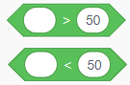
22. Yandaki kod blokları hangi kategoride yer almaktadır?
a) Hareket b) Operatörler
c) Kontrol d) Olaylar

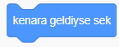
23. Ekrandaki blok ne işe yarar?

a) Karakteri kenara geldiyse geri döndürür.
b) Karakteri kenarda hareket ettirir.
c) Karakteri zıplatır.
d) Karakterin sahne dışına çıkmasını sağlar.

24. Aşağıdakilerden hangisi kod kategorileri arasında yer almaz?
a) hareket b) olaylar c) veri d) görünüm
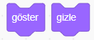
25. Yandaki bloklar ne işe yarar?

a) Değişkenlerin ekranda görünüp gizlenmesini sağlar.
b) Kuklaların ekranda görünüp gizlenmesini sağlar.
c) Dekorların ekranda görünüp gizlenmesini sağlar.
d) Sahnenin ekranda görünüp gizlenmesini sağlar.

TEST 4
1. Aşağıdakilerden hangisi blok kodlama uygulaması değildir?
A- Scratch
B- Mblock
C- Word
D- Code Org
2. Scratch uygulamasında karakterin “10 adım” gitmesi için aşağıdaki bloklardan hangisi kullanılmalıdır?
A-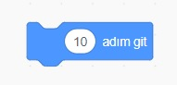
B-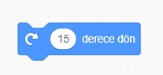
C-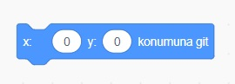
D-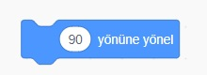
3. Scratch uygulamasında karakterin sürekli olarak sahnede hareket etmesi için aşağıdaki kod bloklarından hangisi kullanılabilir?
A-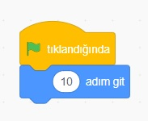 B-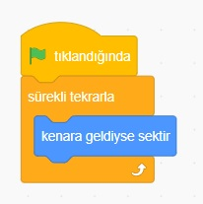
C-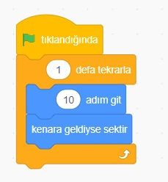 D-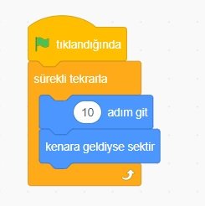

4. Scratch uygulamasında sahne ne işe yarar?
A- Karakter ile ilgili kodları yazdığımı bölümdür
B- Karakterin kodlara göre hareket ettiği bölümdür
C- Karakterin kostüm yüklendiği bölümdür
D- Karakterin hareketi için gerekli kodların bulunduğu bölümdür
5. Scratch uygulamasında karakterin fare ile aynı anda hareket etmesi için gerekli komut aşağıdakilerden hangisidir?
A-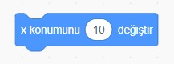
B- 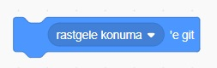
C-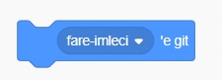
D- 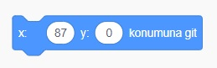
6. 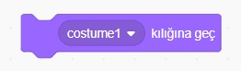Görseldeki komutun görevi aşağıdakilerden hangisidir?
A- Karakterin konumunu değiştirir
B- Karakterin kostümünü değiştirir
C- Karakteri gizler
D- Karakteri gösterir
7. 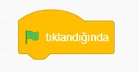Scratch uygulamasında yukarıdaki komut ne işe yarar?
A- Yeşil bayrağa tıklandığında altındaki komutları durdurur
B- Yeşil bayrağa tıklandığında altındaki kod bloklarını çalıştırır
C- Yeşil bayrağa tıklandığında karakterleri gizler
D- Yeşil bayrağa tıklandığında komutları siler
8. Komutların 10 kez tekrarlanması için hangi kod kullanır?
A-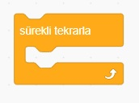B-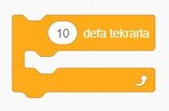C-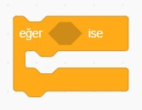D-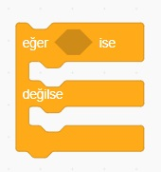
9. Scratch uygulamasında karakterin yatay hareketi hangi koordinat düzleminde gösterilir?
A- X KONUMU B-Y KONUMU C-Z KONUMU D-X,Y KONUMU
10. Scratch uygulamasında karakterin dikey hareketi hangi koordinat düzleminde gösterilir?
A- X KONUMU B-Y KONUMU C-Z KONUMU D-X,Y KONUMU
11. Scratch uygulamasında yarasa karakterinin sürekli olarak kanat çırpıyormuş gibi görünmesi için aşağıdaki kod bloklarından hangisi kullanılabilir?
A-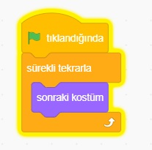B-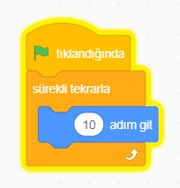C-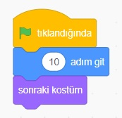D-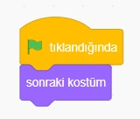
12. 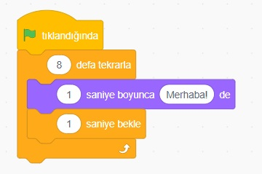
Yukarıdaki kod bloğu çalıştırıldığında gerçekleşecek olaylar hangisinde doğru verilmiştir?
- Ekranda sürekli olarak “Merhaba” yazısı görünür
- Ekranda 1 kez “Merhaba” yazısı görünür
- Ekranda 8 saniye aralıklarla 1 kez “Merhaba” yazısı görünür
- Ekranda 1 saniye aralıklarla 8 kez “Merhaba” yazısı

14. Scratch uygulamasında karakterin başka bir karaktere değdiğinde bir olayın gerçekleşmesi için aşağıdakilerden hangi kodu kullanmamız gerekir?
A-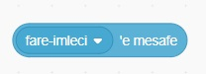
B-
C-
D- 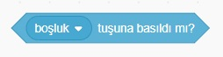
15. Scratch uygulamasında konuşma kodu için birden fazla cümle kurabilmek için hangi operatör kullanılmalıdır?
- 
 